Spettabile FCA ITALY S.P.A.

Stabilimento di Pratola Serra

All’attenzione della Sicurezza Industriale

PATRICA, 27/07/2017

RICHIESTA AUTORIZZAZIONE ENTRATA CARRELLO ELEVATORE

Con la presente richiediamo autorizzazione per l’ingresso della seguente attrezzatura:

- Carrello elevatore – Marca OM – Modello EU20 PORTATA 20QL ELETTRICO FORCHE 1,200MM GOMME S.E. COLONNA TRIPLEX ALZATA 5600MM MATRICOLA F1400L00072 – CON GRIGLIA REGGICARICO E PROLUNGHE FORCHE – COMPLETO DI CARICABATTERIA -

Per il quale alleghiamo i seguenti documenti:

- DICHIARAZIONE DI CONFORMITA’ CARRELLO
- SCHEDA VERIFICA TRIMESTRALE CARRELLO
- CONTRATTO DI NOLEGGIO RINCAR SERVICES – REM n.679
- POLIZZA MULTIRISCHI R.E.M. CON RELATIVA QUIETANZA

IN FEDE
R.E.M. SRL

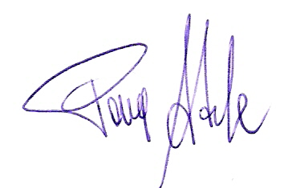
Patrica,
Firma del Rapp. Legale
Adele Pace

